修改后的slam参数文件：
slam_toolbox:
ros__parameters:

# Plugin params
solver_plugin: solver_plugins::CeresSolver
ceres_linear_solver: SPARSE_NORMAL_CHOLESKY
ceres_preconditioner: SCHUR_JACOBI
ceres_trust_strategy: LEVENBERG_MARQUARDT
ceres_dogleg_type: TRADITIONAL_DOGLEG
ceres_loss_function: None

# ROS Parameters
odom_frame: odom
map_frame: map
base_frame: base_link
scan_topic: /scan
use_map_saver: true
mode: mapping #localization

# if you'd like to immediately start continuing a map at a given pose
# or at the dock, but they are mutually exclusive, if pose is given
# will use pose
#map_file_name: test_steve
# map_start_pose: [0.0, 0.0, 0.0]
#map_start_at_dock: true

debug_logging: false
throttle_scans: 1
transform_publish_period: 0.02 #if 0 never publishes odometry
map_update_interval: 5.0
resolution: 0.05
min_laser_range: 0.0 #for rastering images
max_laser_range: 20.0 #for rastering images
minimum_time_interval: 0.5
transform_timeout: 0.2
tf_buffer_duration: 30.
stack_size_to_use: 40000000 #// program needs a larger stack size to serialize large maps
enable_interactive_mode: true

# General Parameters
use_scan_matching: true
use_scan_barycenter: true
minimum_travel_distance: 0.5
minimum_travel_heading: 0.5
scan_buffer_size: 10
scan_buffer_maximum_scan_distance: 10.0
link_match_minimum_response_fine: 0.1
link_scan_maximum_distance: 1.5
loop_search_maximum_distance: 3.0
do_loop_closing: true
loop_match_minimum_chain_size: 10
loop_match_maximum_variance_coarse: 3.0
loop_match_minimum_response_coarse: 0.35
loop_match_minimum_response_fine: 0.45

# Correlation Parameters - Correlation Parameters
correlation_search_space_dimension: 0.5
correlation_search_space_resolution: 0.01
correlation_search_space_smear_deviation: 0.1

# Correlation Parameters - Loop Closure Parameters
loop_search_space_dimension: 8.0
loop_search_space_resolution: 0.05
loop_search_space_smear_deviation: 0.03

# Scan Matcher Parameters
distance_variance_penalty: 0.5
angle_variance_penalty: 1.0

fine_search_angle_offset: 0.00349
coarse_search_angle_offset: 0.349
coarse_angle_resolution: 0.0349
minimum_angle_penalty: 0.9
minimum_distance_penalty: 0.5
use_response_expansion: true
min_pass_through: 2

建图运行截图：
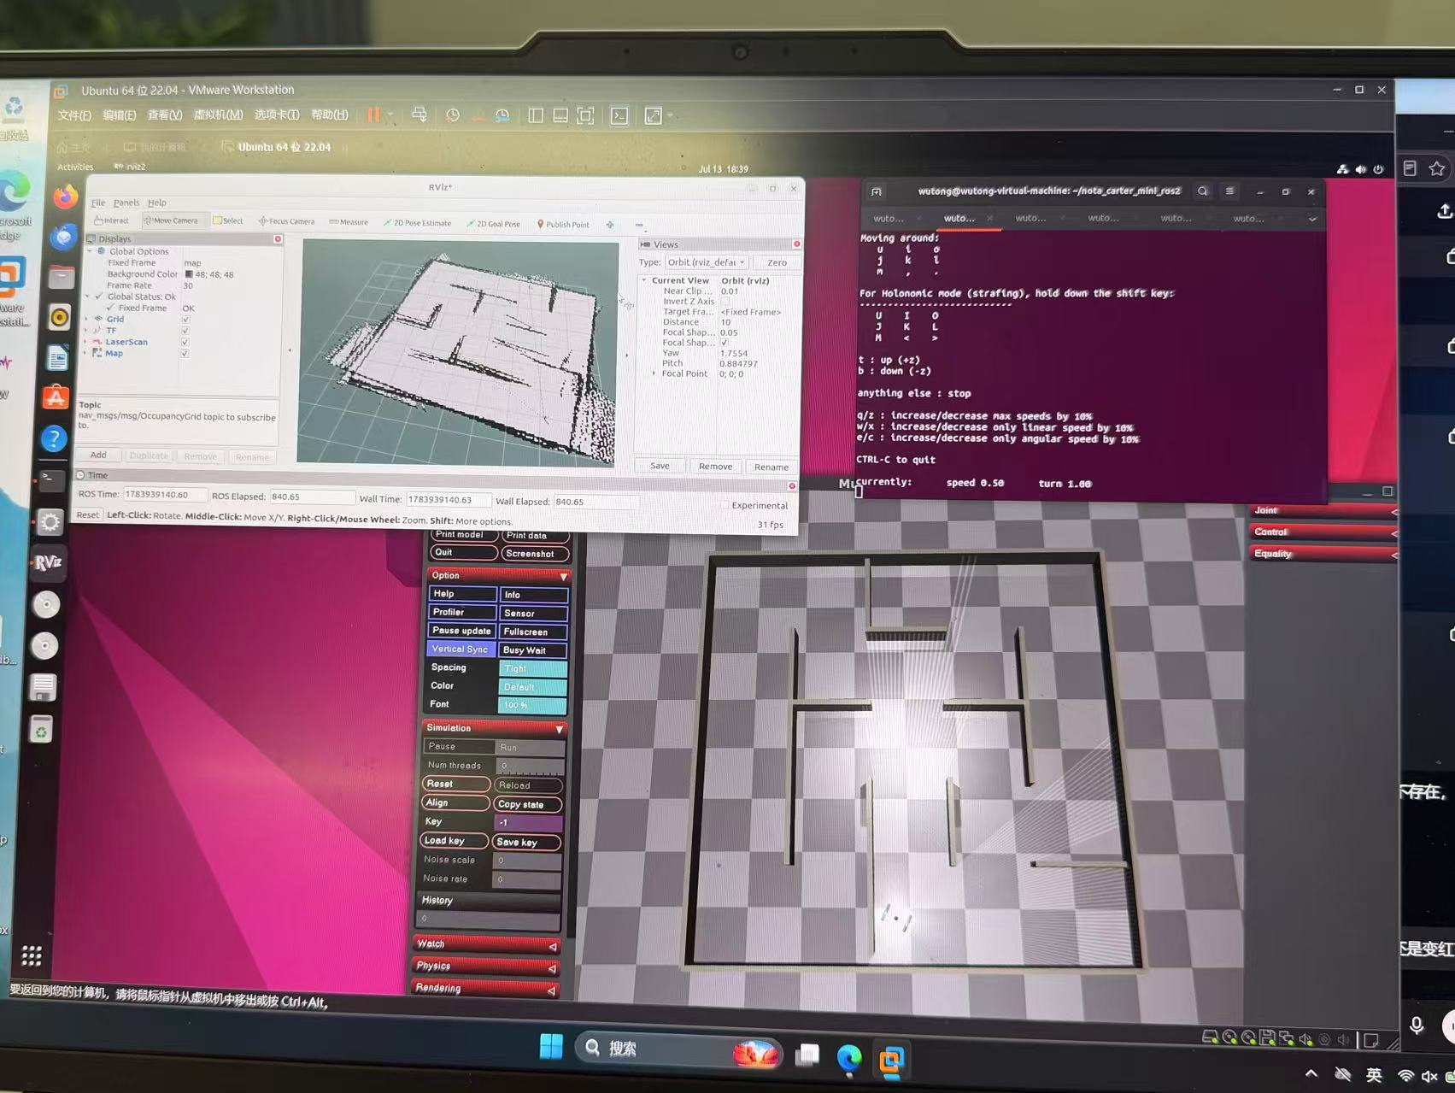

遇到的问题与解决方法：
问题1：TF 坐标关系错误
问题描述
初始运行 SLAM 时，机器人激光数据无法正确转换，导致地图无法正常生成。
检查 TF：
ros2 run tf2_tools view_frames
发现坐标关系需要调整。
解决方法
修改 slam_toolbox 参数：
map_frame: map

odom_frame: odom

base_frame: base_link
确保 TF 结构：
map
|
odom
|
base_link
|
lidar_link

问题2：地图出现重影和变形
问题描述
建图过程中出现：
- 墙体重复
- 地图拉伸
- 环境结构错位
原因分析
SLAM 建图依赖：
激光数据(scan)
+
机器人位姿(odom)
+
TF转换
如果：
- odom 不准确
- 时间不同步
- TF错误
会导致激光点被放置到错误位置。

解决方法
检查：
激光数据：
ros2 topic echo /scan --once
确认：
frame_id: lidar_link

检查里程计：
ros2 topic echo /odom --once
确认：
child_frame_id: base_link

检查 TF：
ros2 run tf2_ros tf2_echo odom base_link
确保坐标转换正常。

问题3：MuJoCo 启动后迷宫环境丢失
问题描述
部分情况下启动 MuJoCo 后只显示机器人，没有迷宫环境。

原因分析
MuJoCo 环境由 MJCF 文件定义，不同启动方式可能加载不同模型文件。

解决方法
使用正确启动方式：
ros2 launch nota_carter_mini_mujoco sim.launch.py
并确认加载的是包含迷宫的 MJCF 文件。

实验复现步骤
完整实验流程：

终端1：
启动仿真：
source ~/nota_carter_mini_ros2/install/setup.bash

ros2 launch nota_carter_mini_mujoco sim.launch.py

终端2：
启动 SLAM：
source ~/nota_carter_mini_ros2/install/setup.bash

ros2 launch nota_carter_mini_slam slam_online.launch.py

终端3：
启动 RViz：
rviz2
设置：
Fixed Frame = map
添加：
Map:
/map

LaserScan:
/scan

